**14.04.2020.**

**Тема : В. Астафьев Злодейка.**

**Вчера Вы прочитали рассказ «Злодейка».**

**1. Письменно ответь на вопросы и вышли ответ учителю.**

1. Назовите имя и фамилию главного героя.
2. Назовите две клички собаки, героини рассказа.
3. Почему у нее было две клички?
4. Как вела себя Фишка в лесу.
5. Как называлась река, где рыбачил Паша?
6. Почему в Усьве перестала водиться рыба?
7. Кто такие браконьеры?

2. Работай устно.

Посмотри на картинки.

Найди отрывки из текста, подходящие к иллюстрации. Отметь их карандашом в уебнике.

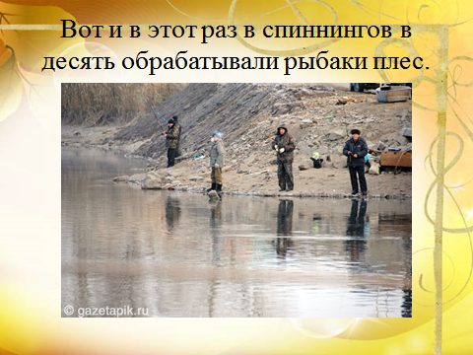

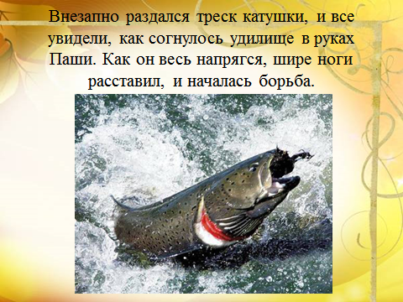

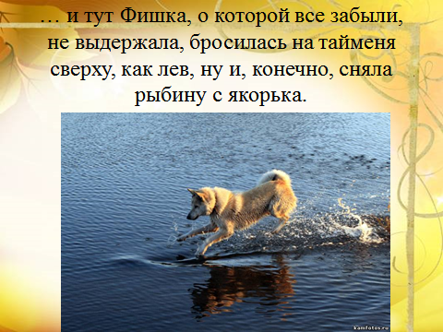

3.Перескажи текст взрослому.